https://thptchuyen.ntucoder.net/Home
Trang chủ - VNOJ: VNOI Online Judge
https://luyencode.net/
https://codeforces.com/
(HUSC ITLab Code Runner- Luyện Thi Huế- ICT Challenge)
https://coder.husc.edu.vn/
( LÊ QUÝ ĐÔN- Luyện Thi OLP Miền Trung- Tây Nguyên && Tin Học Trẻ)
https://lqdoj.edu.vn/
https://leetcode.com/
https://bkdnoj.com/
https://lehongphong.ntucoder.net/Home
( HPcode- Chuyên cung cấp đề thi HSG Tỉnh )
https://hpcode.edu.vn/homepage/#
https://cses.fi/

Bài 2: Biến, kiểu dữ liệu và toán tử
1.Biến

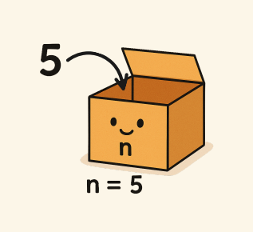
*kiểu dữ liệu cơ bản:int(interger) vd: 1;2;3;4;;...
floar(số thực) vd: 1,2;1,4;...
str(string) vd:(“abcdsdsds”)
char ->’a’
bool(True/False) ->viết hoa chữ đầu
*khai báo biến: tên biến = giá trị
Quy tắc đặt tên biến
Chỉ dùng chữ cái, số và dấu gạch dưới
. Không trùng từ khóa trong Python
Không bắt đầu bằng số.
Tên phải dễ hiểu và dễ nhớ.

2. Toán tử số học
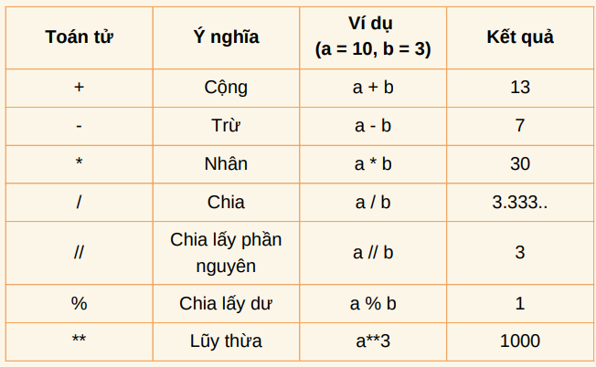
ví dụ: 10: 3
====> chia bình thường: 10/3=3.33333
chia lấy phần nguyên: 10 // 3= 3 ( lấy trc phẩy)
chia lấy phần dư: 10 % ( mod) 3= 1
Ví dụ:
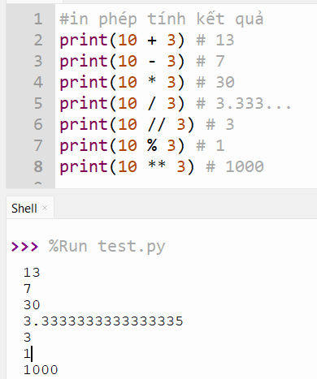
3. Toán tử gán
Lưu ý :
+ Khi gán giá trị trực tiếp thì biến sẽ tự động có kiểu dữ liệu theo giá trị
+Nếu gán giá trị được nhập từ input thì biến sẽ có kiểu dữ liệu là string → nếu muốn tính toán thì phải ép kiểu dữ liệu thành int hoặc float
< tên biến> = < giá trị> ( DÙNG DẤU = ĐỂ GÁN GIÁ TRỊ)
ví dụ : a= 4.5—> tên biến a sẽ có kiểu dữ liệu là FLOAT
a= input() → a: String
a= int ( input()) —> ép kiểu thành kiểu INTEGER(INT)
ÉP KIỂU: a= 3(int) —> b= float(a) → b= 3.0
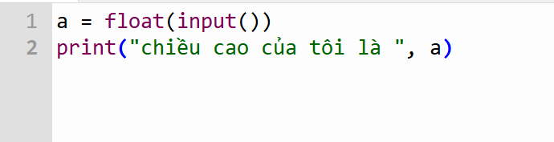
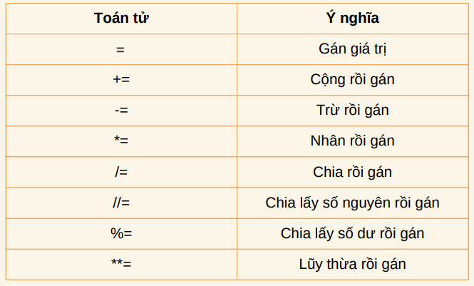
a+=2—> a= a+2
b-=1—> b=b-1
b**=2 → b= b**2
===> toán tử gán kết hợp với phép toán
4. TOÁN TỬ SO SÁNH
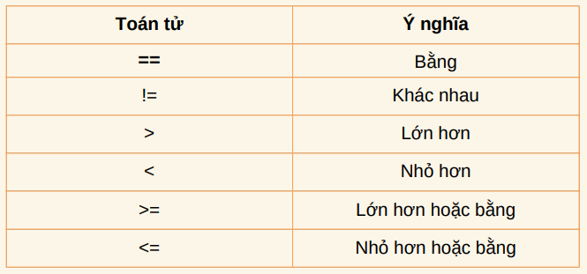
BT luyện tập:
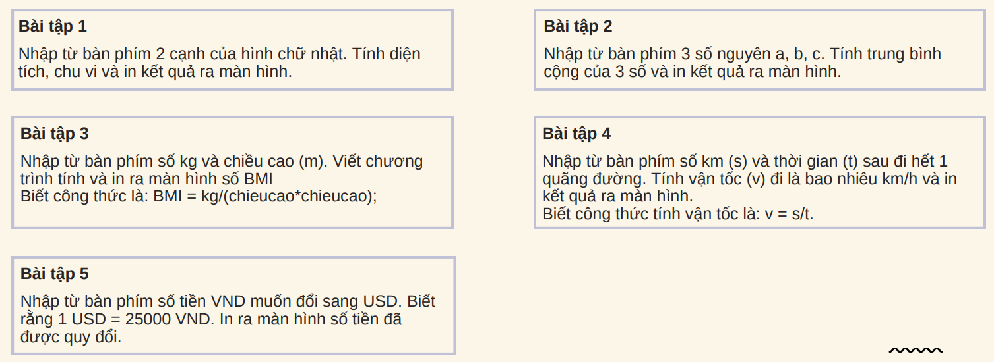
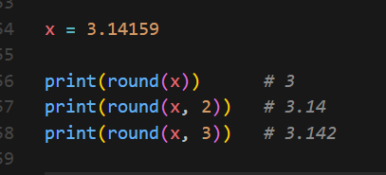
Cú pháp: round(< tên biến, số làm tròn>, “ làm tròn đến chữ số…” )
print( "%.2f" %2.5)====> OUTPUT: 2.50

2. IF- ELSE : câu lệnh điều kiện
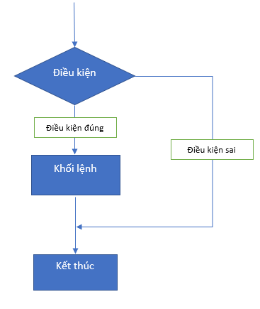
- if – Kiểm tra điều kiện đơn
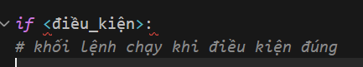
→ Chỉ có 1 nhánh thực hiện, nếu sai thì bỏ qua
- if - else – Kiểm tra hai điều kiện ngược nhau
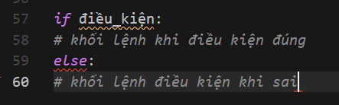
Nếu điều kiện đúng → chạy nhánh if.
Nếu điều kiện sai → chạy nhánh else
- if - elif - else – Kiểm tra nhiều điều kiện

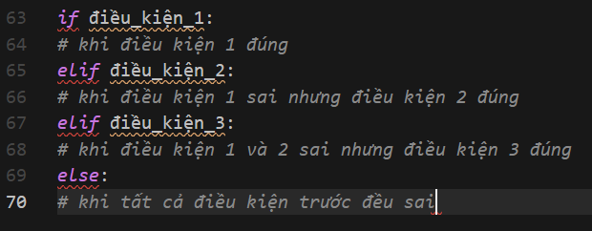

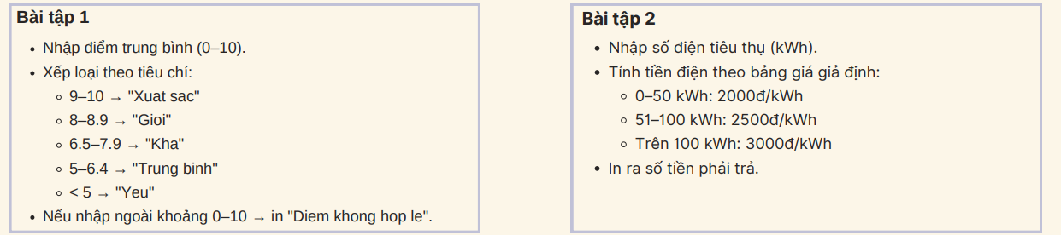
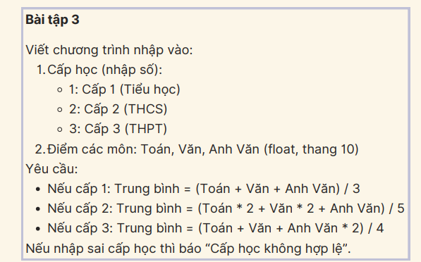
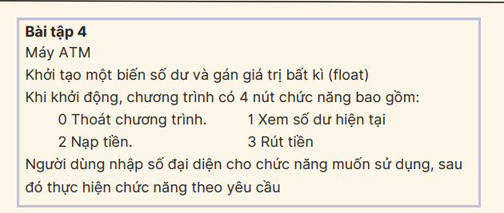
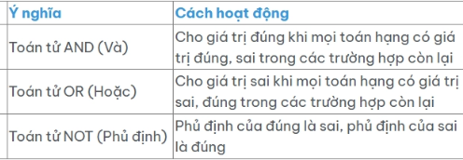

code:
a and b;
a or b;
not a;
!a
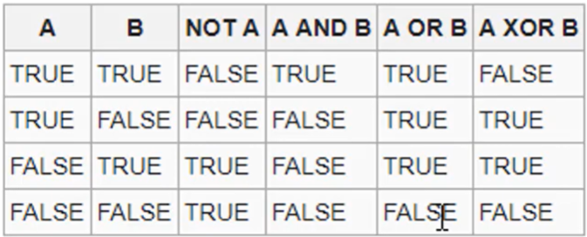

CODE bài 4:
so_du= float( input())

x=int(input())

if (x==0):
print("thoat chuong trinh")
elif(x==1):
print("xem số dư hiện tại:", so_du)
elif( x==2):
print("nap tien")
nap_tien=float(input(" nhap so tien can cap"))
so_du += nap_tien
print("so du sau khi nap", so_du)
elif (x==3):
print("rut tien")
rut_tien=float(input("nhap so tien can rut"))
so_du -= rut_tien
print("so du sau khi rut", so_du)
else:
print(" chuc nang ko hop le")

BÀI 3 : VÒNG LẶP FOR, WHILE
- Vòng lặp for
- Lặp lại một khối lệnh qua một dãy như danh sách, khoảng số,...
- Số lần lặp biết trước, bằng số phần tử trong dãy.
- Không cần kiểm tra điều kiện — tự động dừng khi hết phần tử.
1.1 for i in {dãy}
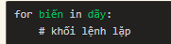

for i in range(1,10):
print(i)
output: 1,2,3,4,5,6,7,8,9
range( start, stop, step)
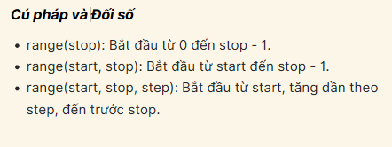
- Vòng lặp while
- Lặp lại một khối lệnh khi điều kiện còn đúng.
- Kiểm tra điều kiện trước khi thực hiện vòng lặp.
- Nếu điều kiện sai ngay từ đầu → vòng lặp không chạy lần nào.
i=1: start : 1
i<=5: stop: 5
i+=1: step:1
⇔ for i in range( 1, 5, 1)
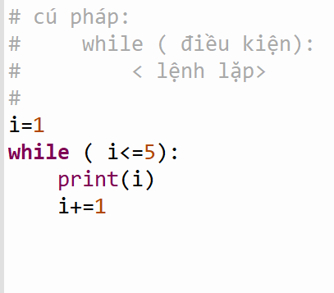

Bài tập:
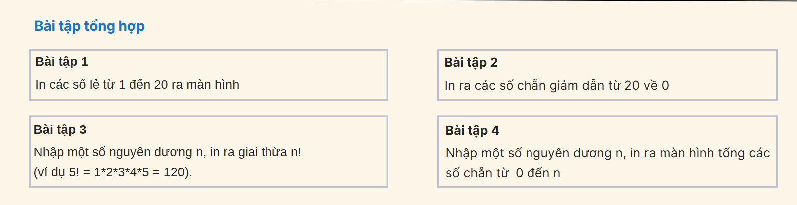
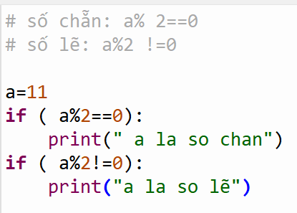
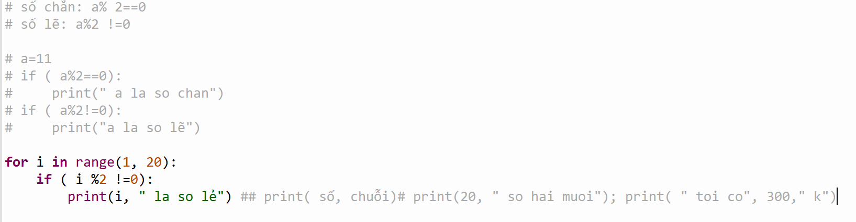

Bài 1: https://luyencode.net/problem/dk02

Bài 2: https://luyencode.net/problem/vl01

Bài 3: https://luyencode.net/problem/cb02
https://luyencode.net/problem/cb04
https://luyencode.net/problem/vl03
https://luyencode.net/problem/dk08
https://luyencode.net/problem/vl08

Cách nhập trên 1 hàng: a, b = map(int, input().split())
Luyện tập FOR, WHILE, IF- ELSE

https://luyencode.net/problem/vl02

while (i<=n):
s= s+i
i+=1

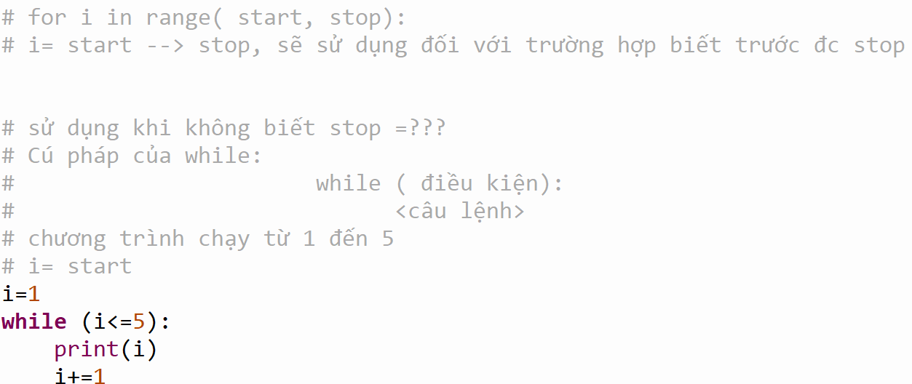
Cấp số cộng:
1->n
thì : n= un; 1 = u1
d= bước nhảy
=====> Tổng từ 1-> n: ( ( u1+un)*n )/ 2

# 3.1. Công thức có quy luật
# Tổng của cấp số cộng: n/2 *(2*u1+(n-1)*d) hoặc n/2 *(u1+un) -> tổng từ 1-> n
# Tổng của cấp số nhân: u1*(q^n-1) / q-1 -> tích từ 1->n
#==================--------------------------------->
# ----------------> Dãy số có quy luật và một số công thức:
# 1+2+3+…+n = (n(n+1))/2.
# 1+3+5+…+n = n^2.
# 2+4+6+…+n = n(n+1).
# 1+4+9+…+n = (n(n+1)(2n+1))/6.

ĐỘ PHỨC TẠP THỜI GIAN
https://wiki.vnoi.info/algo/basic/computational-complexity.md
- Khái niệm:
ĐỘ PHỨC TẠP : Độ phức tạp thời gian không phải là số giây chính xác máy tính chạy, mà là cách số lượng thao tác tăng lên khi dữ liệu đầu vào n tăng lên.
Nó giúp ta ước lượng: "Nếu dữ liệu gấp đôi, thuật toán sẽ chạy chậm đi bao nhiêu lần?"
Thì độ phức tạp dùng để, 1> tránh code bị TLE
2> Để chọn thuật toán phù hợp.
2. Ký hiệu BigO
BigO là cách biểu diễn "ngưỡng trên" (trường hợp xấu nhất) của thuật toán.
O(n+2)→ O(n); O(2*n)→ O(n)
3. Mẹo tính nhanh (Dành cho C++)
n≤ 10^6⇒ 1 vòng lặp n
• Vòng lặp đơn: Lặp từ 1→ n thì O(n)
• Vòng lặp lồng nhau: 2 vòng lặp n lồng nhau là O(n^2)
• Chia đôi dữ liệu: Mỗi bước dữ liệu giảm đi một nửa (như Tìm kiếm nhị phân) là O(logn)
• Đệ quy nhánh: Như tính Fibonacci hoặc quay lui hoán vị thường dẫn đến O(2^n) hoặc O(n!).

BTVN:
bài 1: https://thptchuyen.ntucoder.net/Problem/Details/4541
bài 2: https://thptchuyen.ntucoder.net/Problem/Details/4543
bài 3:
https://thptchuyen.ntucoder.net/Problem/Details/6837

LÀM BÀI TEST TRẮC NGHIỆM CÁC KIẾN THỨC ĐÃ HỌC:
LINK TEST : https://share.gemini.google/QKtfC1X5UYIb

Bài 1. Hình vuông dấu *
Nhập n.
In hình vuông cạnh n.
Ví dụ (n = 4):
****
****
****
****

n = int(input())
for i in range(1,4+1):
for j in range(1,n+1):
print("*",end ='')
print()

Bài 2. Tam giác vuông
Nhập n.
Ví dụ (n = 5):
*
**
***
****
*****
n = int(input())
for i in range(1,5+1):
for j in range(1,i+1):
print("*",end ='')
print()

Bài 3. Tam giác số
1
12
123
1234
12345
for i in range(1,5+1):
for j in range(1,i+1):
print(j, end='')
print()

bài 4: Hình chữ nhật
Nhập m, n.
Ví dụ (m = 3, n = 5):
*****
*****
*****
m, n = map(int, input().split())
for i in range(1,m+1):
for j in range(1,n+1):
print("*",end ='')
print()

Bài 5: Tam giác ngược
nhập n từ bàn phím.
*****
****
***
**
*
n = int(input())
for i in range(1,n+1):
for j in range(1,n-i+1+1):
print("*",end ='')
print()

TẤT TẦN TẬT VỀ CẤU TRÚC DỮ LIỆU TRONG PYTHON

- LIST( danh sách)
- Danh sách list là một thùng chứa một hoặc nhiều phần tử. Các phần tử trong một danh sách có thể có các giá trị thuộc các kiểu dữ liệu khác nhau, danh sách gồm các đặc điểm sau: đặt trong dấu ngoặc vuông, các phần tử cách nhau bởi dấu phẩy chứa mọi giá trị và đối tượng của python
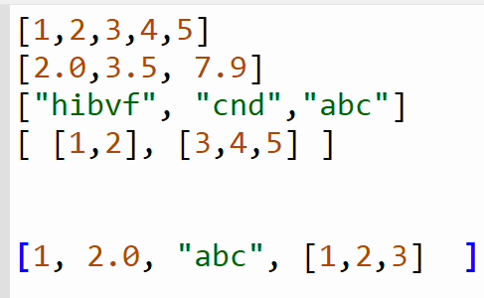
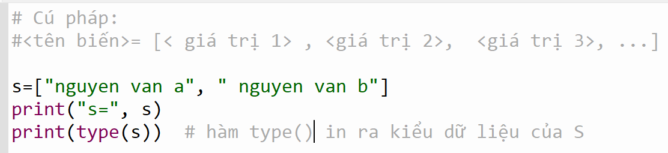
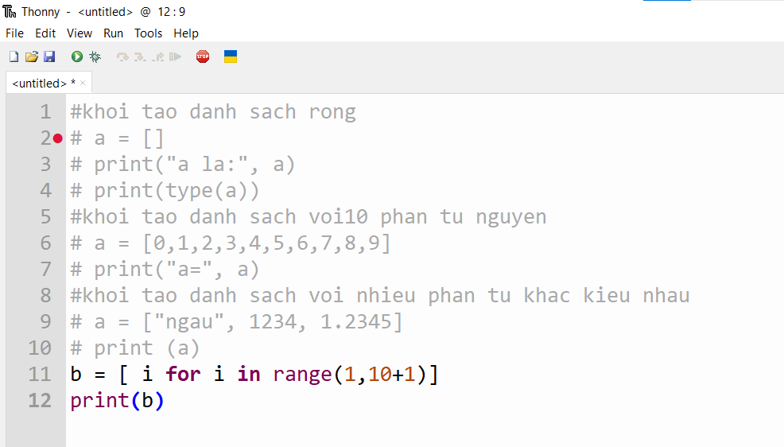

- Truy cập từng phần tử
Để truy cập từng phần tử:
Cú pháp 1 phần từ: <tên biến>[< chỉ số>] ===> S[2], S[0]
Cú pháp truy cập từ phần tử start-> end: <tên biến>[ start, end] ; trong đó :start: vị trí phần tử bắt đầu lấy, end: vị trí phần tử cuối cùng lấy ** chỉ số (-1)
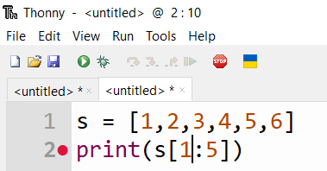
print(s[1: -1])

CÁC HÀM:

- Thêm vào danh sách
L=[1]
L.append(2) # append là thêm vào cuối danh sách

L.insert(0,333) # insert là chèn <giá trị> vào< chỉ số> ; insert(<chỉ số nơi thêm> , <giá trị thêm vào> )
- Xóa phần tử trong danh sách
Cú Pháp: <tên biến>. remove(< giá trị cần xóa>)
ví dụ:
L=[1,2,3]
L.remove(2) -> [1,3]

L.pop(2)----> [1,2] , pop sẽ là < chỉ số> L.pop(<chỉ số>)

Hàm / Thao tác | Công dụng | Ví dụ
append(x) | Thêm vào cuối list | L.append(5)
insert(i,x) | Chèn vào vị trí i | L.insert(1,5)
extend(A) | Nối thêm một list | L.extend([4,5])
remove(x) | Xóa giá trị đầu tiên bằng x | L.remove(5)
pop(i) | Xóa phần tử ở vị trí i | L.pop(2)
pop() | Xóa phần tử cuối | L.pop()
clear() | Xóa toàn bộ list | L.clear()
index(x) | Tìm vị trí của x | L.index(5)
count(x) | Đếm số lần xuất hiện của x | L.count(5)
sort() | Sắp xếp tăng dần | L.sort()
sort(reverse=True) | Sắp xếp giảm dần | L.sort(reverse=True)
reverse() | Đảo ngược list | L.reverse()
copy() | Sao chép list | M=L.copy()
len(L) | Độ dài list | len(L)
sum(L) | Tổng các phần tử | sum(L)
max(L) | Phần tử lớn nhất | max(L)
min(L) | Phần tử nhỏ nhất | min(L)
x in L | Kiểm tra tồn tại | 5 in L

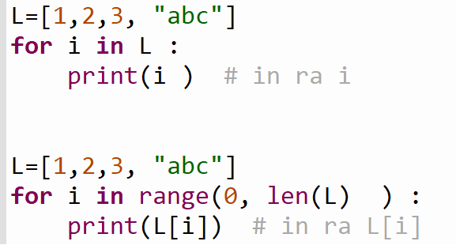

2. Dictionary
- Danh sách (List) lưu được nhiều dữ liệu nhưng không phù hợp để lưu dữ liệu có nhiều thuộc tính (ví dụ: sinh viên gồm mã SV, họ tên, tuổi,...).
- Để lưu dữ liệu có cấu trúc rõ ràng hơn, Python cung cấp kiểu dữ liệu từ điển (Dictionary).
- Trong từ điển, mỗi dữ liệu được lưu dưới dạng:
khóa : giá trị
(key : value)

Khóa (key) phải là duy nhất trong từ điển.
Từ điển được đặt trong cặp ngoặc nhọn {}.
ví dụ:
sinh_vien = {
"Mã SV": "001",
"Họ tên": "Nguyễn Văn A",
"Tuổi": 18
}

Đặc tính của từ điển (Dictionary)
- Được giới hạn bởi cặp ngoặc nhọn {}, tất cả những gì nằm trong đó là các phần tử của từ điển.
- Các phần tử của từ điển được phân cách nhau bởi dấu phẩy ,.
- Mỗi phần tử của từ điển là một cặp <khóa> : <giá trị>.
- Ngăn cách giữa thành phần <khóa> và thành phần <giá trị> bởi dấu hai chấm :.
- Các <khóa> trong một từ điển phải là một đối tượng băm (duy nhất).
- Mỗi khóa chỉ xuất hiện một lần trong từ điển.
- Truy xuất dữ liệu trong từ điển thông qua khóa (key) thay vì chỉ số như danh sách.
- CREATE
- Cách 1: Dùng lệnh gán
Cú pháp:
<Tên_biến> = {
<khóa_1>: <giá_trị_1>,
<khóa_2>: <giá_trị_2>,
...
<khóa_n>: <giá_trị_n>
}

Trong đó:
- <tên_biến>: Là tên của một biến do người dùng đặt theo quy tắc đặt tên.
- <khóa_1>, <khóa_2>, ..., <khóa_n>: Là danh mục các khóa được dùng như chỉ số của các phần tử trong từ điển và các khóa này không trùng nhau.
- <giá_trị_1>, <giá_trị_2>, ..., <giá_trị_n>: Là dãy các giá trị được lưu trữ trong từ điển theo khóa và được quản lý bởi <tên_biến>.
- Nếu không đưa cặp khóa : giá trị nào vào thì Python sẽ khởi tạo một từ điển rỗng.
- Cách 2: Dùng hàm dict

